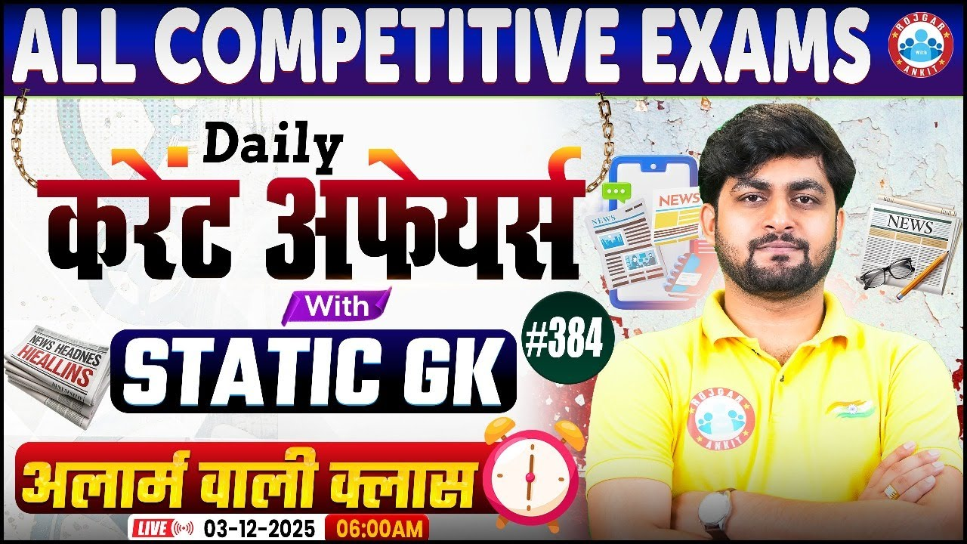

Daily Current Affairs
+
Important Static Facts

03 December 2025

Home Work Question
Q. 97वीं ऑस्कर अवॉर्ड 2025 में सर्वश्रेष्ठ अभिनेत्री का पुरस्कार किसे प्रदान किया गया? Who was awarded the Best Actress Award at the 97th Academy Awards 2025?
(a) फर्नाडा टोरेस Fernanda Torres
(b) माइकी मैडिसन Mikey Madison
(c) नित्या मेनन Nithya Menen
(d) आलिया भट्ट Alia Bhatt

02 December 2025 का रिवीजन

Q. 1. हाल ही में टेमासेक होल्डिंग्स ने भारत का अध्यक्ष किसे नियुक्त किया है? Who has recently been appointed as the Chairman of Temasek Holdings India?

Q. 2. हाल ही में अंतर्राष्ट्रीय जगुआर दिवस 2025 कब मनाया गया है? When was International Jaguar Day 2025 recently celebrated?

Q. 3. हाल ही में भारतीय पुरुष हॉकी टीम ने सुल्तान अज्लान शाह कप 2025 में कौन सा पदक जीता है? Which medal did the Indian men's hockey team recently win at the Sultan Azlan Shah Cup 2025?

Q. 4. हाल ही में किस भारतीय बैडमिंटन जोड़ी ने सैयद मोदी अंतर्राष्ट्रीय 2025 बैडमिंटन टूर्नामेंट में महिला युगल खिताब जीता है? Which Indian badminton pair recently won the women's doubles title at the Syed Modi International 2025 badminton tournament?

Q. 5. हाल ही में किस पुरुष खिलाड़ी को वर्ष 2025 का विश्व एथलीट नामित किया गया है? Which male player was recently named the World Athlete of the Year 2025?

Q. 6. हाल ही में विश्व एड्स दिवस 2025 कब मनाया जाएगा? When will World AIDS Day 2025 be celebrated?

Q. 7. हाल ही में डॉ. हिफ्जुर रहमान को किस देश में भारत का नया राजदूत नियुक्त किया गया है? Dr. Hifzur Rahman has recently been appointed as India's new ambassador to which country?

Q. 8. हाल ही में सरस आजीविका फूड फेस्टिवल 2025 का उद्घाटन किसने किया है? Who recently inaugurated the Saras Aajeevika Food Festival 2025?

Q. 9. हाल ही में भारत ने विश्व कौशल एशिया प्रतियोगिता 2025 में कौन सा स्थान हासिल किया है? What is the rank of India in the World Skills Asia Competition 2025?

Q. 10. हाल ही में भारत-मालदीव द्विपक्षीय अभ्यास "एकुवेरिन" के 14वें संस्करण का आयोजन कहाँ किया जाएगा? Where will the 14th edition of the recently concluded India-Maldives bilateral exercise "EKUVERIN" be held?

Q. 11. हाल ही में जल-सकारात्मक स्टेटस पाने वाला पहला भारतीय हवाई अड्डा कौन सा बना है? Which airport recently became the first Indian airport to receive water-positive status?

Q. 12. हाल ही में “बैंकिंग कनेक्ट” किसने लॉन्च किया है? Who recently launched "Banking Connect"?

Q. 13. हाल ही में हॉर्नबिल फेस्टिवल का कौन सा संस्करण आयोजित किया जा रहा है? Which edition of the Hornbill Festival is being held recently?

Q. 14. हाल ही में नागालैंड का 63वां राज्य स्थापना दिवस कब मनाया गया है? When was Nagaland's 63rd Statehood Day recently celebrated?

Q. 15. हाल ही में किस राज्य के पारंपरिक याक चुरपी को GI टैग मिला है? When was Nagaland's 63rd Statehood Day recently celebrated?

Q. 16. हाल ही में किसी एकल अंतर्राष्ट्रीय फॉर्मेट में सबसे अधिक शतक का रिकॉर्ड किसने बनाया है? Who recently broke the record for most centuries in a single international format?

03 December 2025

Q. 1. हाल ही में रोहित शर्मा ने किस का रिकॉर्ड तोड़कर वनडे में सबसे ज्यादा छक्के लगाने का रिकॉर्ड बनाया है? Whose record did Rohit Sharma recently break to become the most sixes hit in ODIs?
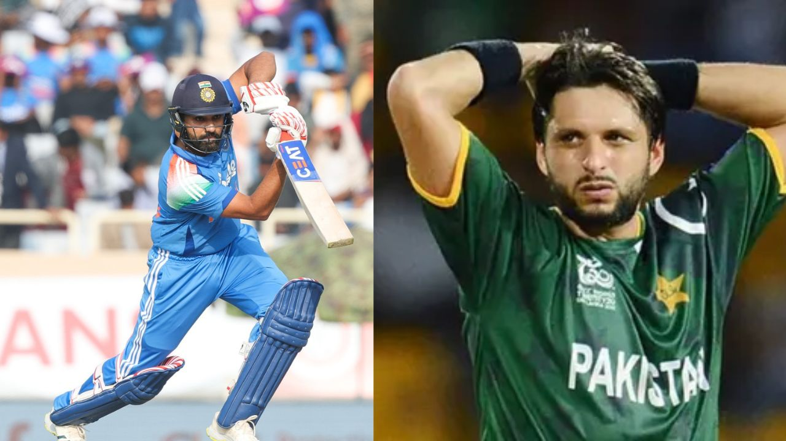
a) क्रिस गेल Chris Gayle
b) एबी डिविलियर्स AB de Villiers
c) मार्टिन गप्टिल Martin Guptill
d) शाहिद अफरीदी Shahid Afridi

Answer: d) शाहिद अफरीदी Shahid Afridi
रोहित शर्मा ने रांची में दक्षिण अफ्रीका के खिलाफ पहले मैच के दौरान वनडे में सबसे ज्यादा छक्के (351) लगाने का रिकॉर्ड (most sixes in ODIs) बनाया है.
उन्होंने शाहिद अफरीदी का रिकॉर्ड तोड़ दिया, जिन्होंने 1996 से 2015 के बीच खेले गए 398 वनडे मैचों में 351 छक्के लगाने का रिकॉर्ड 15 सालों तक बनाए रखा था.

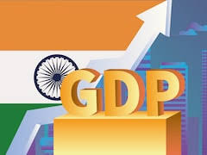
Q. 2. हाल ही में क्रिसिल ने चालू वित्तीय वर्ष (FY26) के लिए भारत की जीडीपी वृद्धि का अनुमान बढ़ाकर कितना किया है? To what amount has CRISIL recently raised its GDP growth forecast for India for the current financial year (FY26)?
a) 7%
b) 6.8%
c) 6.5%
d) 7.2%

Answer: a) 7%
क्रिसिल (Crisil) ने चालू वित्तीय वर्ष (FY26) के लिए भारत की जीडीपी वृद्धि (GDP growth) का पूर्वानुमान 6.5% से बढ़ाकर 7% कर दिया है.
यह संशोधन वर्ष के पहले छमाही में आश्चर्यजनक रूप से मजबूत आर्थिक प्रदर्शन, जिसमें 8% की पहली छमाही की वृद्धि और मजबूत निजी खपत, उत्पादन और जीएसटी दरों (private consumption, manufacturing, and GST rate rationalisation) का तर्कसंगतरण शामिल है, पर आधारित है.

Q. 3. हाल ही में भारत स्पोर्ट्स अवार्ड्स 2025 में 'इमर्जिंग प्रोफेशनल स्पोर्ट्स इवेंट ऑफ द ईयर' से किसे सम्मानित किया गया है? Which event was recently awarded the 'Emerging Professional Sports Event of the Year' at the India Sports Awards 2025?
a) आर्चरी प्रीमियर लीग Archery Premier League
b) कबड्डी प्रो चैंपियनशिप Kabaddi Pro Championship
c) नेशनल स्विमिंग लीग National Swimming League
d) इंडियन रेसलिंग ओपन Indian Wrestling Open

Answer: a) आर्चरी प्रीमियर लीग Archery Premier League
आर्चरी प्रीमियर लीग (Archery Premier League (APL) को भारत स्पोर्ट्स अवार्ड्स 2025 (India Sports Awards 2025) में प्रतिष्ठित 'इमर्जिंग प्रोफेशनल स्पोर्ट्स इवेंट ऑफ द ईयर (Emerging Professional Sports Event of the Year)' से सम्मानित किया गया है, जो FICCI TURF 2025: 15वां ग्लोबल स्पोर्ट्स समिट, FICCI फ़ेडरेशन हाउस, नई दिल्ली में आयोजित किया गया.
APL, जिसे आर्चरी एसोसिएशन ऑफ इंडिया (Archery Association of India (AAI) द्वारा आयोजित किया जाता है, दुनिया की पहली पेशेवर तीरंदाजी लीग है.

इसका उद्घाटन सत्र नई दिल्ली के यमुना स्पोर्ट्स कॉम्प्लेक्स में 2 अक्टूबर से 12 अक्टूबर, 2025 तक आयोजित किया गया था.

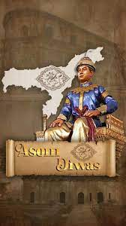
Q. 4. हाल ही में असम दिवस 2025 कब मनाया गया है? When was Assam Day 2025 recently celebrated?
a) 1 दिसंबर 1 December
b) 2 दिसंबर 2 December
c) 3 दिसंबर 3 December
d) 4 दिसंबर 4 December

Answer: b) 2 दिसंबर 2 December
असम ने 2 दिसंबर को असम दिवस (Assam Diwas), या आसॉम दिवस, मनाया, जो 1228 ईस्वी में अहोम साम्राज्य (Ahom kingdom) के संस्थापक चाओलुंग सुखपाहा (Chaolung Sukaphaa) के राज्य में आगमन की याद में मनाया जाता है.
यह दिन पहले अहोम राजा को श्रद्धांजलि अर्पित करता है, जिनकी वंशावली ने लगभग छह सदियों तक असम पर शासन किया.

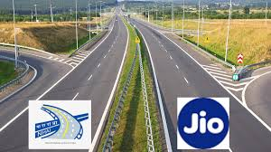
Q. 5. हाल ही में भारतीय राष्ट्रीय राजमार्ग प्राधिकरण ने राष्ट्रीय राजमार्गों पर दूरसंचार आधारित सुरक्षा चेतावनी प्रणाली स्थापित करने के लिए किस के साथ समझौता ज्ञापन पर हस्ताक्षर किए हैं? With whom has the National Highways Authority of India recently signed a Memorandum of Understanding to install a telecommunications-based safety alert system on national highways?
a) रिलायंस जियो Reliance Jio
b) एयरटेल Airtel
c) बीएसएनएल BSNL
d) वोडाफोन आइडिया Vodafone Idea
Answer: a) रिलायंस जियो Reliance Jio
भारतीय राष्ट्रीय राजमार्ग प्राधिकरण (National Highways Authority of India, NHAI) ने राष्ट्रीय राजमार्गों पर दूरसंचार आधारित सुरक्षा चेतावनी प्रणाली (telecom-based safety alert systems) स्थापित करने के लिए रिलायंस जियो (Reliance Jio) के साथ समझौता ज्ञापन पर हस्ताक्षर किए है.
उद्देश्य (Objective): राष्ट्रीय राजमार्ग उपयोगकर्ताओं को समय पर सूचना प्रदान करके सड़क सुरक्षा को मज़बूत करना
इस प्रणाली को चरणबद्ध तरीके से भारतीय राष्ट्रीय राजमार्ग प्राधिकरण के डिजिटल प्लेटफॉर्म, जिसमें 'राजमार्गयात्रा' मोबाइल एप्लिकेशन (‘Rajmargyatra’ mobile application) और आपातकालीन हेल्पलाइन नंबर 1033 शामिल हैं, के साथ एकीकृत किया जाएगा.
इस से यात्रियों को दुर्घटना-प्रवण क्षेत्रों, आवारा पशुओं के क्षेत्रों, कोहरे से प्रभावित क्षेत्रों और आपातकालीन मोड़ों जैसे चिन्हित जोखिम वाले स्थानों के पास पहुंचने पर उनके मोबाइल फोन पर अग्रिम चेतावनी प्राप्त होगी.

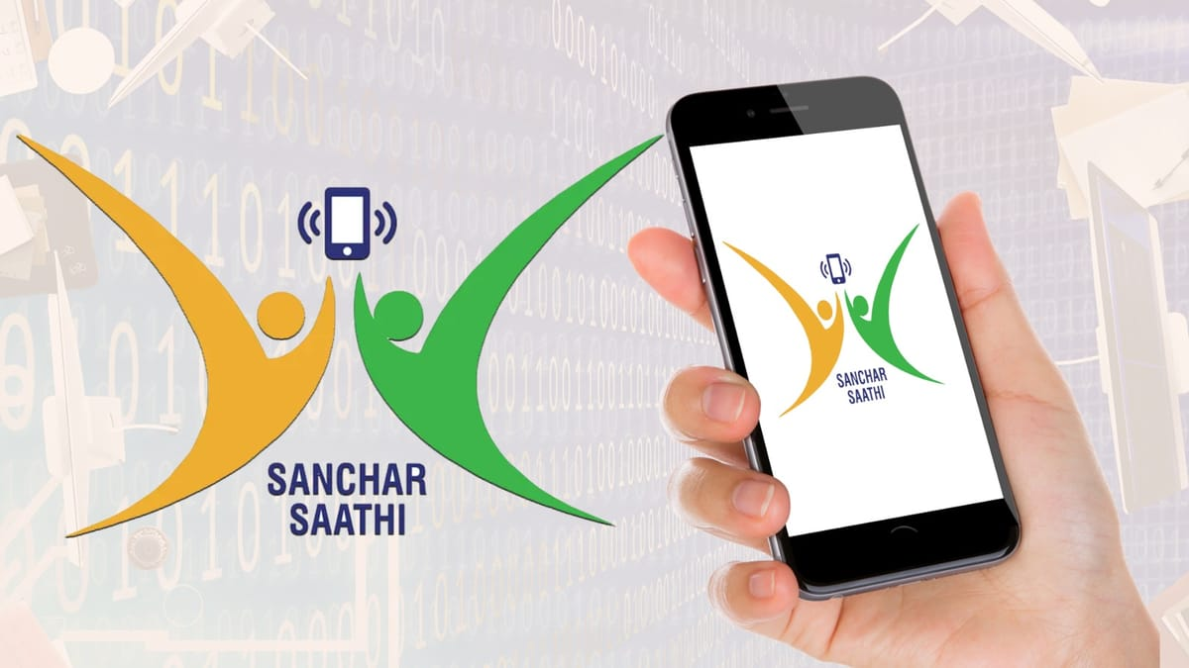
Q. 6. हाल ही में दूरसंचार विभाग (DoT) ने सभी मोबाइल फोन में किस ऐप को अनिवार्य रूप से प्री-इंस्टॉल करने की घोषणा की है? Recently, the Department of Telecommunications (DoT) announced that which app will be mandatory pre-installed on all mobile phones?
a) आरोग्य सेतु ऐप Arogya Setu app
b) संचार साथी ऐप Sanchar Saathi app
c) डिजिटल इंडिया ऐप Digital India app
d) ट्रू कॉलर ऐप Truecaller app

Answer: b) संचार साथी ऐप Sanchar Saathi app
दूरसंचार विभाग (DoT) ने भारत में निर्माण या बिक्री के लिए आयात (import) किए जाने वाले सभी नए मोबाइल फोन में "संचार साथी ऐप (Sanchar Saathi app)" को अनिवार्य रूप से प्री-इंस्टॉल करने के निर्देश दिए है.
उद्देश्य (Objective): साइबर सुरक्षा को बढ़ाना और दूरसंचार संसाधनों के दुरुपयोग को रोकना
यह ऐप उपयोगकर्ताओं को खोए या चोरी हुए फोन की रिपोर्ट करने, मोबाइल हैंडसेट की प्रामाणिकता सत्यापित करने, और धोखाधड़ी वाले संचार को ब्लॉक करने की सुविधा देता है.
निर्माताओं को इस निर्देश का पालन सुनिश्चित करने के लिए 90 दिन का समय दिया गया है.

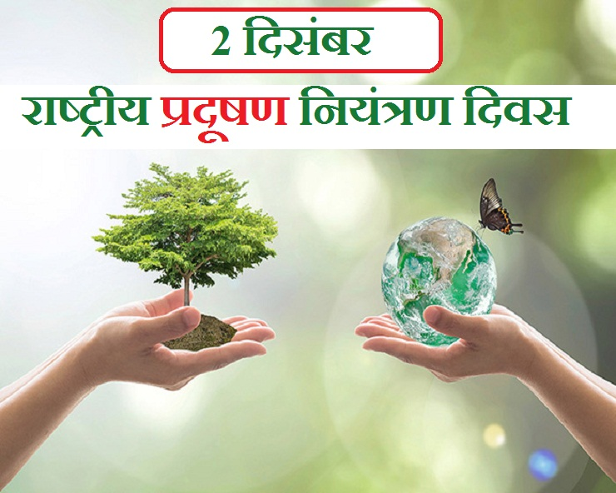
Q. 7. हाल ही में राष्ट्रीय प्रदूषण नियंत्रण दिवस 2025 कब मनाया गया है? When was National Pollution Control Day 2025 recently celebrated?
a) 30 नवंबर November 30
b) 1 दिसंबर December 1
c) 3 दिसंबर December 3
d) 2 दिसंबर December 2

Answer: d) 2 दिसंबर December 2
राष्ट्रीय प्रदूषण नियंत्रण दिवस (National Pollution Control Day) हर साल 2 दिसंबर को मनाया जाता है. यह दिन 1984 के भोपाल गैस त्रासदी (Bhopal Gas tragedy) के पीड़ितों की स्मृति में मनाया जाता है.
राष्ट्रीय प्रदूषण नियंत्रण दिवस 2025 की थीम: "हरित भविष्य के लिए सतत जीवन" (Sustainable Living for a Greener Future)
उद्देश्य (Objective): प्रदूषण निवारण के बारे में जागरूकता बढ़ाना, भोपाल आपदा के पीड़ितों को सम्मानित करना और औद्योगिक प्रदूषण निवारण और पर्यावरण संरक्षण के महत्व पर ध्यान केंद्रित करना

Q. 8. हाल ही में सैयद मुश्ताक अली ट्रॉफी में शतक लगाने वाले सबसे युवा खिलाड़ी कौन बने हैं? Who recently became the youngest player to score a century in the Syed Mushtaq Ali Trophy?
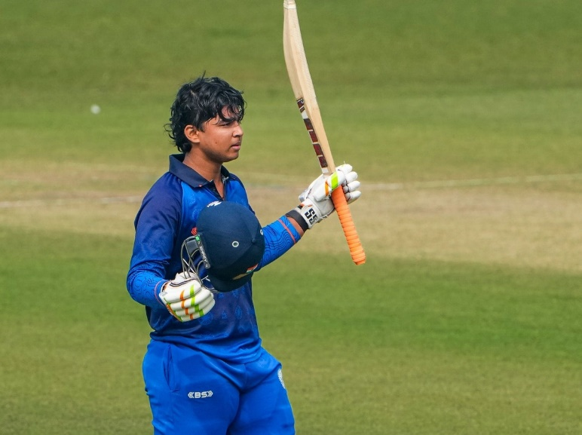
a) हरीश वर्मा Harish Verma
b) राजत सिंह Rajat Singh
c) वैभव सूर्यवंशी Vaibhav Suryavanshi
d) अक्षित चौहान Akshit Chauhan

Answer c) वैभव सूर्यवंशी Vaibhav Suryavanshi
14 साल के वैभव सूर्यवंशी सैयद मुश्ताक अली ट्रॉफी (Syed Mushtaq Ali Trophy) में शतक लगाने वाले सबसे युवा खिलाड़ी बन गए हैं.
उन्होंने महाराष्ट्र के खिलाफ मैच में बिहार के लिए 61 गेंदों में 108 रन बनाए, जिसमें सात चौके और सात छक्के शामिल थे

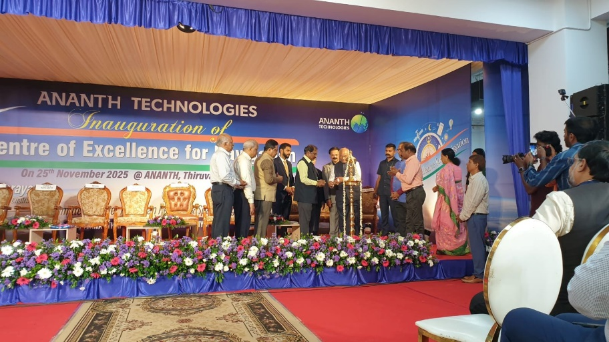
Q. 9. हाल ही में भारत का पहला निजी क्षेत्र नेविगेशन इनोवेशन हब किसने खोला है? Who recently opened India's first private sector Navigation Innovation Hub?
a) अग्निकुल कॉसमॉस Agnikul Cosmos
b) अनंत टेक्नोलॉजीज Ananth Technologies
c) स्काईरूट एयरोस्पेस Skyroot Aerospace
d) बेलाट्रिक्स एयरोस्पेस Bellatrix Aerospace

Answer b) अनंत टेक्नोलॉजीज Ananth Technologies
अनंत टेक्नोलॉजीज (Ananth Technologies) ने केरल के तिरुवनंतपुरम में अनंत नेविगेशन उत्कृष्टता केंद्र (Ananth Centre of Excellence for Navigation (ACEN) स्थापित किया है.
इसका उद्घाटन भारतीय अंतरिक्ष अनुसंधान संगठन (इसरो Indian Space Research Organisation (ISRO)) के अध्यक्ष वी. नारायणन ने किया है.
यह भारत का पहला निजी क्षेत्र नेविगेशन इनोवेशन हब (private-sector navigation innovation hub) है.

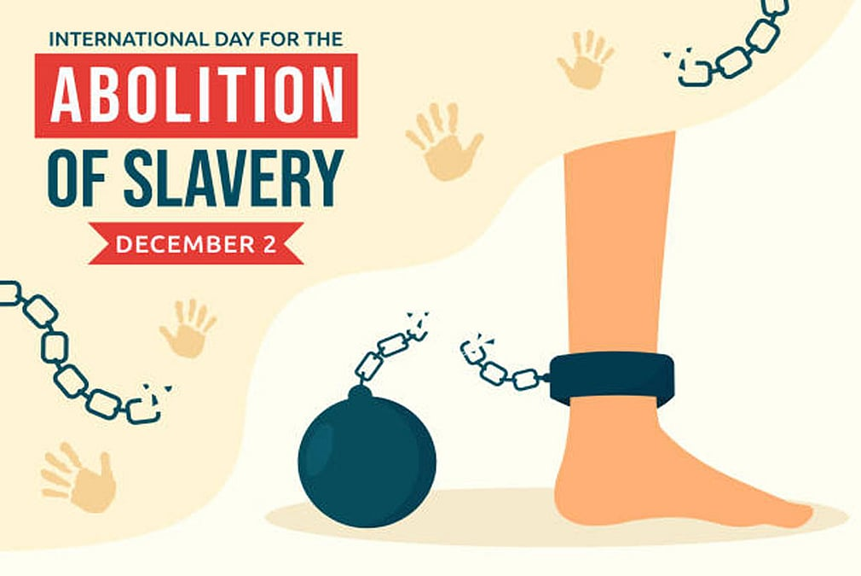
Q. 10. हाल ही में गुलामी उन्मूलन के लिए अंतर्राष्ट्रीय दिवस 2025 कब मनाया गया है? When was the International Day for the Abolition of Slavery 2025 recently celebrated?
a) 1 दिसंबर December 1
b) 2 दिसंबर December 2
c) 3 दिसंबर December 3
d) 4 दिसंबर December 4

Answer: b) 2 दिसंबर December 2
प्रत्येक वर्ष 2 दिसंबर को अंतर्राष्ट्रीय गुलामी उन्मूलन दिवस (International Day for the Abolition of Slavery) मनाया जाता है.
वर्ष 2025 की थीम: “स्मृतियों का सम्मान, सहनशक्ति को बढ़ावा देना (Honoring Memories, Fostering Resilience)”
उद्देश्य (Objective): मानव तस्करी, बाल श्रम और आधुनिक गुलामी के अन्य रूपों के उन्मूलन के प्रति जागरूकता बढ़ाना
इसकी स्थापना 1986 में संयुक्त राष्ट्र महासभा (United Nations General Assembly) द्वारा की गई थी.
2 दिसंबर, 1949 को, संयुक्त राष्ट्र महासभा ने व्यक्तियों के अवैध व्यापार के दमन और दूसरों के वेश्यावृत्ति के शोषण के लिए कन्वेंशन (Convention for the Suppression of the Traffic in Persons and of the Exploitation of the Prostitution of Others) को मंजूरी दी थी.

Q. 11. नए प्रधान मंत्री कार्यालय परिसर का नाम बदलकर क्या रखा गया है? What has the new Prime Minister's Office Complex been renamed?
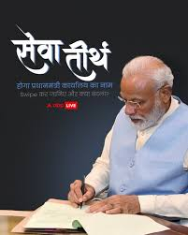
a) राष्ट्र भवन Rashtra Bhavan
b) सेवा तीर्थ Seva Teerth
c) जन सेवा भवन Jan Seva Bhavan
d) लोक भवन Lok Bhavan

Answer: b) सेवा तीर्थ Seva Teerth
सेंट्रल विस्टा पुनर्विकास परियोजना (Central Vista Redevelopment project) के तहत निर्मित किये जा रहे नए प्रधान मंत्री कार्यालय परिसर (Prime Minister's Office complex), पूर्व में 'कार्यकारी एन्क्लेव (Executive Enclave)', को 'सेवा तीर्थ (Seva Teerth)' नाम दिया गया है.
राजभवन - राज्य के राज्यपालों के आधिकारिक आवास - का नाम भी 'लोक भवन (Lok Bhawans)' रखा जा रहा है.


Q. 12. हाल ही में किस देश ने एआई डिफेंस डोम "माइकलएंजेलो डोम" का अनावरण किया है? Which country recently unveiled the AI ​​Defense Dome "Michelangelo Dome"?
a) फ्रांस France
b) जर्मनी Germany
c) इटली Italy
d) स्पेन Spain

Answer: c) इटली Italy
इतालवी रक्षा कंपनी लियोनार्डो (Italian defense company Leonardo) ने एआई डिफेंस डोम "माइकलएंजेलो डोम (Michelangelo Dome)" का अनावरण किया है.
यह मिसाइल हमलों और ड्रोन झुंडों सहित समुद्र से हवा तक खतरों का पता लगाने और उन्हें बेअसर करने के लिए कई रक्षा प्रणालियों को एकीकृत करेगा.
लियोनार्डो का गुंबद "खुली वास्तुकला" प्रणाली (open architecture system) पर बनाया गया है जिसका अर्थ है कि यह किसी भी देश की रक्षा प्रणालियों के साथ काम कर सकता है.
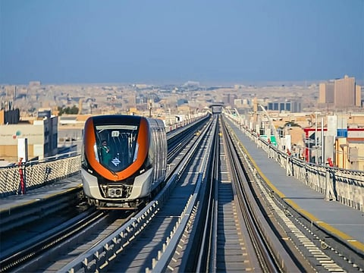
Q. 13. हाल ही में दुनिया का सबसे लंबा पूर्ण चालक रहित ट्रेन नेटवर्क कौन सा बना है? What is the world's longest fully driverless train network recently completed?
a) लंदन अंडरग्राउंड London Underground
b) न्यूयॉर्क मेट्रो New York Metro
c) टोक्यो मेट्रो Tokyo Metro
d) रियाद मेट्रो Riyadh Metro

Answer: d) रियाद मेट्रो Riyadh Metro
रियाद मेट्रो (Riyadh Metro) को आधिकारिक तौर पर 176 किलोमीटर तक फैले दुनिया के सबसे लंबे पूर्ण चालक रहित ट्रेन नेटवर्क (world's longest fully driverless train network) के रूप में गिनीज वर्ल्ड रिकॉर्ड्स (Guinness World Records) द्वारा प्रमाणित किया गया है.
यह प्रणाली छह एकीकृत लाइनों और 85 स्टेशनों पर चलती है, सभी केंद्रीय संचालन केंद्रों से नियंत्रित पूरी तरह से स्वचालित, चालक रहित मॉडल के साथ संचालित होती हैं.


Q. 14. हाल ही में किस देश ने देश में स्वैच्छिक सैन्य सेवा शुरू करने की घोषणा की है? Which country recently announced the introduction of voluntary military service in the country?
a) फ्रांस France
b) जर्मनी Germany
c) इटली Italy
d) स्पेन Spain

Answer: a) फ्रांस France
फ्रांस के राष्ट्रपति इमैनुएल मैक्रॉन (French President Emmanuel Macron) ने 2026 में 18 और 19 साल के लोगों के लिए स्वैच्छिक सैन्य सेवा कार्यक्रम (voluntary military service program) शुरू करने की घोषणा की है.
कार्यक्रम में 10 महीने की सेवा शामिल होगी, जिसमें पहले महीने में बुनियादी सैन्य कौशल (basic military skills) और प्रारंभिक हथियार प्रशिक्षण (initial weapon training) पर ध्यान केंद्रित किया जाएगा, इसके बाद नौ महीने केवल फ्रांसीसी क्षेत्र में तैनात एक सैन्य इकाई में रहेंगे.
उद्देश्य (Objective): फ्रांस की रक्षा क्षमताओं को मजबूत करना

नवम्बर के महत्वपूर्ण दिवस

5 नवम्बर -विश्व सुनामी जागरूकता दिवस
(World Tsunami Awareness Day)
7 नवम्बर -राष्ट्रीय कैंसर जागरूकता दिवस
(National Cancer Awareness Day)
10 नवम्बर -शांति और विकास के लिए विश्व विज्ञान दिवस
(World Science Day for Peace and Development)
11 नवम्बर - राष्ट्रीय शिक्षा दिवस (National Education Day)
13 नवम्बर -विश्व दयालुता दिवस (World Kindness Day)
14 नवम्बर - बाल दिवस (Children's Day)
14 नवम्बर - विश्व मधुमेह दिवस (World Diabetes Day)
15 नवम्बर -जनजातीय गौरव दिवस (Tribal Pride Day)
16 नवम्बर-राष्ट्रीय पत्रकारिता दिवस(National Journalism Day)
19 नवम्बर-विश्व शौचालय दिवस (World Toilet Day)
20 नवम्बर-विश्व बाल दिवस (World Children's Day)
21 नवम्बर-विश्व टेलीविजन दिवस (World Television Day)
26 नवम्बर- राष्ट्रीय कानून (विधि) (National Law (Vigyan))

महत्वपूर्ण पुस्तके और उनके लेखक
पुस्तक Book | लेखक Autho
'हाउ आई प्ले गोल्फ'  How I Play Golf | टाइगर वुड्स  Tiger Woods
डॉटर ऑफ द ईस्ट  Daughter of the East | बेनजीर भुट्टो  Benazir Bhutto
द जनरल थ्योरी ऑफ एम्प्लायमेंट, इंट्रेस्ट एंड मनी  The General Theory of Employment, Interest and Money | जे.एम. कीन्स  J.M. Keynes
"व्हाट वेंट रॉन्ग एंड व्हाई"  Went Wrong And Why | किरण बेद  Kiran Bedi
आई डू व्हाट आई डू  I do what I do | रघुराम जी.राजन  Raghuram G. Rajan

One Liner Revision
12 SEPTEMBER 2025

Q. 1: हाल ही में “आदि संस्कृति” के बीटा संस्करण की शुरूआत किस मंत्रालय ने की है? जनजातीय कार्य मंत्रालय
Which ministry has recently launched the beta version of “Adi Sanskriti”? Ministry of Tribal Affairs

2. हाल ही में “महासागर कानून एवं नीति पर 48वीं वार्षिक सम्मेलन (COLP48)” का आयोजन कहाँ किया गया है? नई दिल्ली
Where has the “48th Annual Conference on Oceans Law & Policy (COLP48)” been organized recently? New Delhi
3. हाल ही में एशियन विकास बैंक ने किस राज्य में सतत पर्यटन को बढ़ावा देने के लिए $126.4 मिलियन का ऋण समझौता किया है? उत्तराखंड
Recently, the Asian Development Bank has signed a loan agreement of $126.4 million to promote sustainable tourism in which state? Uttarakhand

4. हाल ही में 14वीं अखिल भारतीय पेंशन अदालत की अध्यक्षता किसने की है? डॉ. जितेंद्र सिंह
Who has recently chaired the 14th All India Pension Adalat?
Dr. Jitendra Singh
5. हाल ही में SCO-RATS (क्षेत्रीय आतंकवाद-रोधी संरचना) परिषद की 44वीं बैठक कहाँ आयोजित की गई है? किर्गिज़स्तान
Where has the 44th meeting of the SCO-RATS (Regional Anti-Terrorism Structure) Council been held recently? Kyrgyzstan

6. हाल ही में ब्लूमबर्ग बिलियनेयर्स इंडेक्स के अनुसार, दुनिया के सबसे अमीर व्यक्ति कौन बने हैं? लैरी एलिसन
According to the recent Bloomberg Billionaires Index, who has become the richest person in the world? Larry Ellison

7. हाल ही में भारत ने SAJEX 2025 का शुभारंभ कहाँ किया है? सऊदी अरब
Recently India has participated in the SAJEX Where is 2025 launched? Saudi Arabia

8. हाल ही में जोनास गहर स्टोरे किस देश के प्रधानमंत्री पुनः निर्वाचित हुए हैं? नॉर्वे
Recently Jonas Gahr Storey has been re-elected as the Prime Minister of which country? Norway

9. हाल ही में “अनोखी दुनिया” नामक दुनिया का पहला सिरेमिक कचरा पार्क कहाँ स्थापित किया गया है? उत्तर प्रदेश
Where has the world's first ceramic waste park named "Anokhi Duniya" been established recently? Uttar Pradesh

10. हाल ही में फाइनेंशियल टाइम्स मास्टर्स इन मैनेजमेंट (MiM) रैंकिंग 2025 में भारत का शीर्ष संस्थान कौन सा बना है? IIM बैंगलोर
Which institute has recently become the top Indian institute in the Financial Times Masters in Management (MiM) Rankings 2025? IIM Bangalore
11. हाल ही में चर्चित “घोस्ट शार्क XL-AUV” पनडुब्बी का संबंध किस देश से है? ऑस्ट्रेलिया
The recently discussed “Ghost Shark XL-AUV” submarine belongs to which country? Australia

12. हाल ही में मौजूदा विश्व शतरंज चैंपियन को हराने वाले सबसे कम उम्र के ग्रैंडमास्टर कौन बने हैं? अभिमन्यु मिश्रा
Who has recently become the youngest grandmaster to defeat the current world chess champion? Abhimanyu Mishra
13. हाल ही में विश्व मौसम विज्ञान संगठन (WMO) ने 2025 में "ला नीना" फिर से उभरने की भविष्यवाणी की है, यह किस महासागर में आता है? प्रशांत महासागर
Recently the World Meteorological Organization (WMO) has predicted the re-emergence of "La Nina" in 2025, in which ocean does it occur? Pacific Ocean

14. हाल ही में चर्चित "अपातानी जनजाति" का संबंध किस राज्य से है? अरुणाचल प्रदेश
The recently discussed “Apatani tribe” belongs to which state?
Arunachal Pradesh
महत्त्वपूर्ण संविधान संशोधन Important Constitutional Amendments
7वाँ संविधान संशोधन, 1956
यह संविधान संशोधन फजल अली की अध्यक्षता में गठित, 'राज्य पुनगर्ठन आयोग' या फजल अली आयोग (1955) की सिफारिश पर किया गया।
राज्यों का पुनर्गठन (14 राज्य तथा 6 केन्द्र शासित प्रदेश)
दो या दो से अधिक राज्यों के लिए एक ही उच्च न्यायालय की व्यवस्था की गई।
केन्द्र शासित प्रदेशों में उच्च न्यायलय के न्याय क्षेत्रों का विस्तार द्वितीय तथा सातवीं अनुसूची में संशोधन किया गया।

7th Constitutional Amendment, 1956
This constitutional amendment was made on the recommendation of the States Reorganization Commission (1955), headed by Fazal Ali.
Reorganization of States (14 states and 6 union territories)
A single High Court was established for two or more states.
The jurisdiction of the High Court in union territories was extended by amending the Second and Seventh Schedules.

14वाँ संविधान संशोधन अधिनियम, 1962
इस अधिनियम के तहत पुदुचेरी को भारतीय संघ में शामिल किया गया और इसके साथ-साथ कराइकल, माहे तथा यमन के भूतपूर्व फ्रांसीसी राज्यक्षेत्रों को संयुक्त करके संघ राज्य क्षेत्रों का दर्जा दिया गया।
इसी संशोधन से अनुच्छेद 239 'क' को जोड़ा गया जिसमें कई संघशासित प्रदेशों में विधान मण्डल एवं मंत्रिमण्डल बनाने का प्रावधान किया गया है।

14th Constitutional Amendment Act, 1962
Under this Act, Puducherry was incorporated into the Indian Union and the former French territories of Karaikal, Mahe, and Yemen were merged to form Union Territories.
This amendment added Article 239A, which provides for the creation of legislatures and cabinets in several Union Territories.

15वाँ संविधान संशोधन अधिनियम, 1963
इस अधिनियम द्वारा उच्च न्यायालय के न्यायाधीशों की सेवानिवृत्ति की आयु 60 वर्ष से बढ़ाकर 62 वर्ष की गई।
इस अधिनियम के तहत उच्च न्यायालय के सेवानिवृत्त न्यायाधीशों को उच्च न्यायालय में कार्यकारी न्यायाधीश के रूप में नियुक्त किए जाने की व्यवस्था भी की गई है।

15th Constitutional Amendment Act, 1963
This Act raised the retirement age of High Court judges from 60 to 62 years.
This Act also provided for the appointment of retired High Court judges as acting judges of the High Court.

21वाँ संविधान संशोधन अधिनियम, 1967
इस अधिनियम के द्वारा वर्ष 1967 में सिंधी भाषा को भारतीय संविधान में भाषाओं की सूची में 15वीं भाषा के रूप जोड़ा/सम्मिलित किया गया।
21st Constitutional Amendment Act, 1967
By this Act, Sindhi language was added/included as the 15th language in the list of languages ​​in the Indian Constitution in the year 1967.

24वाँ संविधान संशोधन अधिनियम, 1971
इस अधिनियम के द्वारा संसद को यह शक्ति दी गई कि संसद अनुच्छेद 13 और अनुच्छेद 368 में संशोधन कर मौलिक अधिकारों सहित संविधान के किसी भी भाग में संशोधन कर सकती है।
इस संशोधन अधिनियम द्वारा विधेयक (बिल) पर राष्ट्रपति अपनी स्वीकृति देने हेतु बाध्य है।
इस संशोधन से व्यवस्था की गई कि अनुच्छेद 368 के तहत किया गया संशोधन अनुच्छेद 13 के तहत संवैधानिक संशोधन विधि नहीं है।

The 24th Constitutional Amendment Act, 1971
This Act empowered Parliament to amend any part of the Constitution, including the Fundamental Rights, by amending Article 13 and Article 368.
This Amendment Act obligated the President to give his assent to the bill.
This amendment provided that an amendment made under Article 368 was not a constitutional amendment under Article 13.

युद्ध/संघर्ष  War/Conflict | वर्ष Year | सम्बंधित तथ्य Related Facts
सरहिन्द का युद्ध  Battle of Sirhind | 1555 ई. | मुगल सेना एवं अफगान सेना  Mughal Army and Afghan Army
पानीपत का द्वितीय युद्ध  Second Battle of Panip | 1556 ई. | अकबर की सेना एवं हेमू की सेना  Akbar's army and Hemu's army
हल्दीघाटी का युद्ध  Battle of Haldighati | 1576 ई. | अकबर की सेना एवं महाराणा प्रताप की सेना  Akbar's army and Maharana Pratap's army
प्लासी का युद्ध  Battle of Plassey | 1757 ई. | रॉबर्ट क्लाइव के नेतृत्व वाली ईस्ट इंडिया कंपनी एवं नवाब बादसिराजुद्दौला (अवध के नवाब) की सेना  The East India Company led by Robert Clive and the army of Nawab Badsiraj-ud-Daulah (Nawab of Awadh)
बेदरा का युद्ध  Battle of Bedra | 1759 ई. | अंग्रेजों एवं डचों  British and the Dutch

Computer
Full Forms
WMA | Windows Media Audio
WAV | Waveform Audio File Format
WML | Wireless Markup Language
ISP | Internet Sevice Provider
WAP | Wireless Application Protocol

OPEC- पेट्रोलियम निर्यातक देशो का संगठन
(Organization of petroleum exporting countries)
स्थापना = 1960 (बगदाद) सम्मेलन
Establishment = 1960 (Baghdad) Conference
HQ = वियना (आस्ट्रिया)
HQ = Vienna (Austria)
वर्तमान मे सदस्य = 15
currently members = 15

(ईरान, इराक, कुवैत, कतर, UAE, सउदी अरब, अल्जीरिया लीबिया, नाइजीरिया, गैबॉन, गिनी, कांगो अंगोला, इक्वाडोर, वेनेजुएला)
(Iran, Iraq, Kuwait, Qutar, UAE, Saudi Arabia, Algeria, Libya, Nigeria, Gabon, Guinea, Congo Angola, Ecuador, Venezuela)

03 December 2025 का रिवीजन

Q. 1. हाल ही में रोहित शर्मा ने किस का रिकॉर्ड तोड़कर वनडे में सबसे ज्यादा छक्के लगाने का रिकॉर्ड बनाया है? Whose record did Rohit Sharma recently break to become the most sixes hit in ODIs?
a) मार्टिन गप्टिल Martin Guptill
b) शाहिद अफरीदी Shahid Afridi
c) क्रिस गेल Chris Gayle
d) एबी डिविलियर्स AB de Villiers

Q. 2. हाल ही में क्रिसिल ने चालू वित्तीय वर्ष (FY26) के लिए भारत की जीडीपी वृद्धि का अनुमान बढ़ाकर कितना किया है? To what amount has CRISIL recently raised its GDP growth forecast for India for the current financial year (FY26)?
a) 6.5%
b) 7.2%
c) 7%
d) 6.8%

Q. 3. हाल ही में भारत स्पोर्ट्स अवार्ड्स 2025 में 'इमर्जिंग प्रोफेशनल स्पोर्ट्स इवेंट ऑफ द ईयर' से किसे सम्मानित किया गया है? Which event was recently awarded the 'Emerging Professional Sports Event of the Year' at the India Sports Awards 2025?
a) नेशनल स्विमिंग लीग National Swimming League
b) इंडियन रेसलिंग ओपन Indian Wrestling Open
c) आर्चरी प्रीमियर लीग Archery Premier League
d) कबड्डी प्रो चैंपियनशिप Kabaddi Pro Championship

Q. 4. हाल ही में असम दिवस 2025 कब मनाया गया है? When was Assam Day 2025 recently celebrated?
a) 3 दिसंबर 3 December
b) 4 दिसंबर 4 December
c) 1 दिसंबर 1 December
d) 2 दिसंबर 2 December

Q. 5. हाल ही में भारतीय राष्ट्रीय राजमार्ग प्राधिकरण ने राष्ट्रीय राजमार्गों पर दूरसंचार आधारित सुरक्षा चेतावनी प्रणाली स्थापित करने के लिए किस के साथ समझौता ज्ञापन पर हस्ताक्षर किए हैं? With whom has the National Highways Authority of India recently signed a Memorandum of Understanding to install a telecommunications-based safety alert system on national highways?
a) बीएसएनएल BSNL
b) वोडाफोन आइडिया Vodafone Idea
c) रिलायंस जियो Reliance Jio
d) एयरटेल Airtel
Q. 6. हाल ही में दूरसंचार विभाग (DoT) ने सभी मोबाइल फोन में किस ऐप को अनिवार्य रूप से प्री-इंस्टॉल करने की घोषणा की है? Recently, the Department of Telecommunications (DoT) announced that which app will be mandatory pre-installed on all mobile phones?
a) डिजिटल इंडिया ऐप Digital India app
b) ट्रू कॉलर ऐप Truecaller app
c) आरोग्य सेतु ऐप Arogya Setu app
d) संचार साथी ऐप Sanchar Saathi app

Q. 7. हाल ही में राष्ट्रीय प्रदूषण नियंत्रण दिवस 2025 कब मनाया गया है? When was National Pollution Control Day 2025 recently celebrated?
a) 3 दिसंबर December 3
b) 2 दिसंबर December 2
c) 30 नवंबर November 30
d) 1 दिसंबर December 1

Q. 8. हाल ही में सैयद मुश्ताक अली ट्रॉफी में शतक लगाने वाले सबसे युवा खिलाड़ी कौन बने हैं? Who recently became the youngest player to score a century in the Syed Mushtaq Ali Trophy?
a) वैभव सूर्यवंशी Vaibhav Suryavanshi
b) अक्षित चौहान Akshit Chauhan
c) हरीश वर्मा Harish Verma
d) राजत सिंह Rajat Singh

Q. 9. हाल ही में भारत का पहला निजी क्षेत्र नेविगेशन इनोवेशन हब किसने खोला है? Who recently opened India's first private sector Navigation Innovation Hub?
a) स्काईरूट एयरोस्पेस Skyroot Aerospace
b) बेलाट्रिक्स एयरोस्पेस Bellatrix Aerospace
c) अग्निकुल कॉसमॉस Agnikul Cosmos
d) अनंत टेक्नोलॉजीज Ananth Technologies

Q. 10. हाल ही में गुलामी उन्मूलन के लिए अंतर्राष्ट्रीय दिवस 2025 कब मनाया गया है? When was the International Day for the Abolition of Slavery 2025 recently celebrated?
a) 3 दिसंबर December 3
b) 4 दिसंबर December 4
c) 1 दिसंबर December 1
d) 2 दिसंबर December 2

Q. 11. नए प्रधान मंत्री कार्यालय परिसर का नाम बदलकर क्या रखा गया है? What has the new Prime Minister's Office Complex been renamed?
a) लोक भवन Lok Bhavan
b) राष्ट्र भवन Rashtra Bhavan
c) सेवा तीर्थ Seva Teerth
d) जन सेवा भवन Jan Seva Bhavan

Q. 12. हाल ही में किस देश ने एआई डिफेंस डोम "माइकलएंजेलो डोम" का अनावरण किया है? Which country recently unveiled the AI ​​Defense Dome "Michelangelo Dome"?
a) इटली Italy
b) स्पेन Spain
c) फ्रांस France
d) जर्मनी Germany

Q. 13. हाल ही में दुनिया का सबसे लंबा पूर्ण चालक रहित ट्रेन नेटवर्क कौन सा बना है? What is the world's longest fully driverless train network recently completed?
a) टोक्यो मेट्रो Tokyo Metro
b) रियाद मेट्रो Riyadh Metro
c) लंदन अंडरग्राउंड London Underground
d) न्यूयॉर्क मेट्रो New York Metro

Q. 14. हाल ही में किस देश ने देश में स्वैच्छिक सैन्य सेवा शुरू करने की घोषणा की है? Which country recently announced the introduction of voluntary military service in the country?
a) इटली Italy
b) स्पेन Spain
c) फ्रांस France
d) जर्मनी Germany

Home Work Question
Q. सैर-ए-गुल फरोशां उत्सव कहाँ आयोजित किया जाता है?
Where is the Sair-e-Gul Faroshan festival held?
(a) दिल्ली Delhi
(b) लद्दाख Ladakh
(c) जम्मू & कश्मीर Jammu & Kashmir
(d) लक्षद्वीप Lakshadweep

